После успешной установки таблицы скриптов в предложенную таблицу, у нас при запуске таблицы должен срабатывать скрипт Button.gs (если не сработал, необходимо запустить его вручную)   
После срабатывания скрипта, он должен добавить нам удобное меню для использования скпитов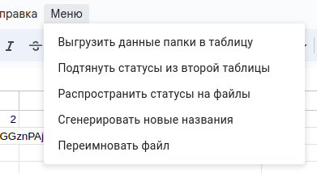

Заходим в скрипты и добавляем ID таблицы в которой работаем во все необходимые места (изначально 1234567)   
Найти его можно в ссылке на таблицу, в которой работаем

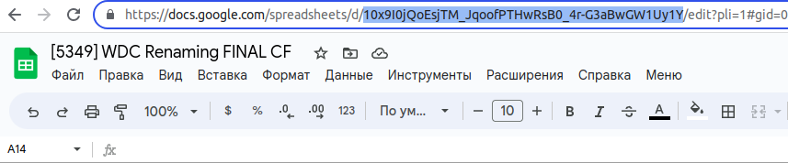

Работа со скриптом закончена, можно его закрывать

Заполняем поля в самой таблице

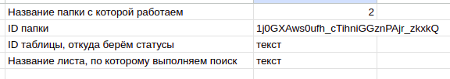

Название папки с которой работаем - папка, по которой будет выполняться поиск



ID папки - можем найти в ссылке на папку  


Далее заполняем название файлов, которое будет генерироваться  
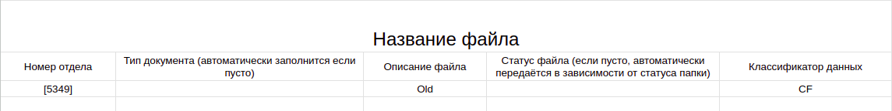

Поля тип документа - можно вписать вручную, в таком случае будет генерироваться только один тип документа. Если оставить поле пустым - тип документа будет подтягиваться из формата файла в зависимости от его названия

Статус файла аналогично можно оставить пустым или заполнить своё, работает аналогично типу файла, но ссылка идёт на другую таблицу, затронем чуть позже

Можем запускать через “меню” первый скрипт

У нас создаётся Лист “Processing” в который выгружаются все папки со всеми файлами

Скрипт заканчивает работу с ошибкой 

Проверить правильность можем выделив столбец “B”, и сверить количество папок

 

Количество выбранных строк должно быть немного больше чем количество папок (если меньше, скрипт остановил работу по непонятным причинам и стоит его перезапустить)

Далее переходим в лист процессинга и проставляем ключи, по которым будут переименоваться файлы

В случае если поле “статус файла” пустое, статусы будут подтягиваться в зависимости от того, что написано в столбце “Е”.

Таким образом я подкидываю стус Done если хочу, чтобы файлы получили статус ARCHIVED, и могу подкинуть что угодно чтобы статус оказался FINAL

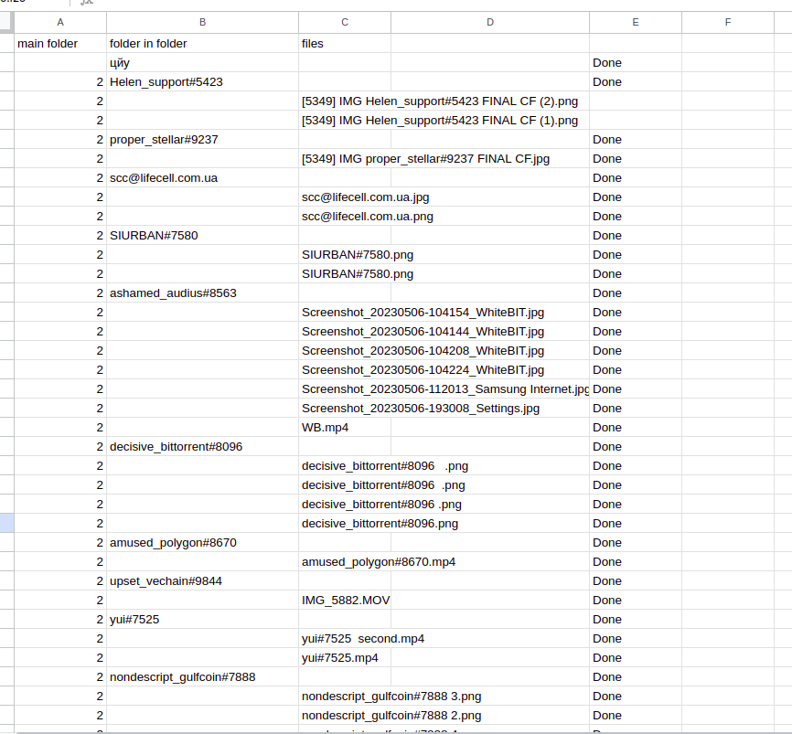

Жму кнопку “Сгенерировать новые названия” и на каждое название файла создаётся новое   
**Важно, чтобы скрипт сработал, необходимо чтобы поля C и Е были заполнены, иначе скрипт просто пропустит эту строку**

Скрипт заканчивает работу с ошибкой

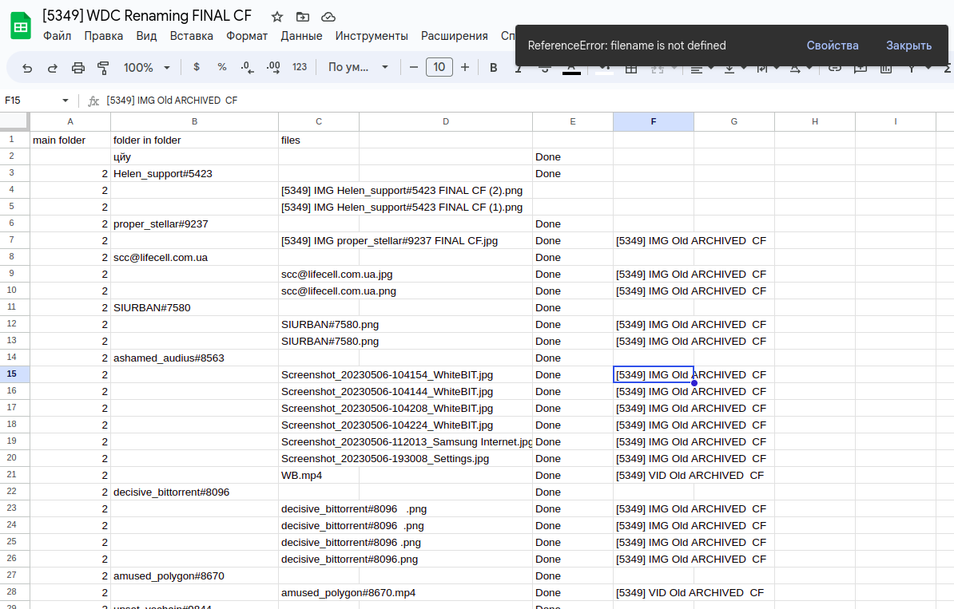

Проверяем новые имена, можем вручную корректировать всё что нам нужно поменять

Запускам финальный скрипт “Переименовать файл”

Скрипт аналогично заканчивает свою работу с ошибкой:

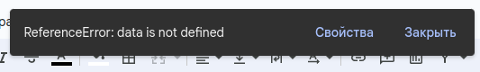

Для проверки можем запустить первый скрипт еще раз

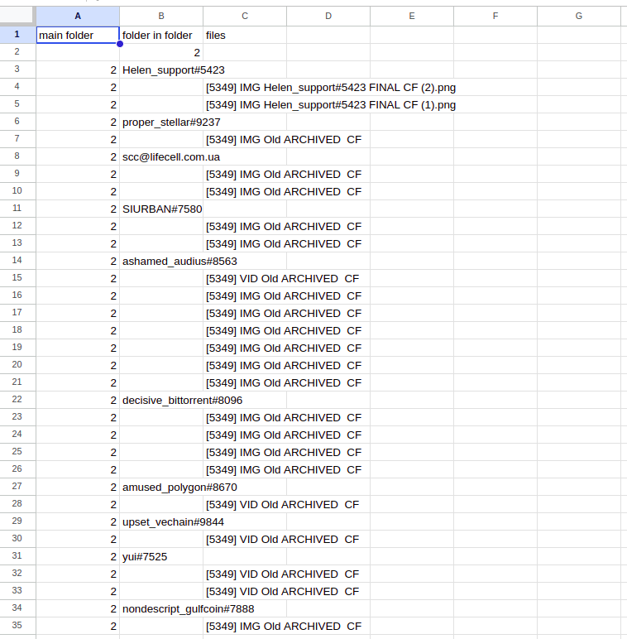

Всё что нужно было переименовать - переименовано, то что нужно было не трогать - не тронуто.

// GG \\